FAČR – Městský fotbalový svaz v Brně

639 00 Brno, Vídeňská 470/9

Telefon: 732 210 467 e-mail: sekretar@fotbalbrno.cz
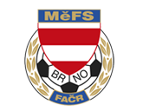

NOMINAČNÍ LISTINA
výběru MěFS Brno, hráčů U13 – r. 2011
na středu 22.05.2024

Akce: Družební turnaj kategorie U13 (OFS Brno-město, Znojmo, Bratislava-město, Nitra)

Místo akce: fotbalový areál FC Medlánky (Hudcova 33, Brno)

Termín: středa 22.05.2024

Sraz: v 08:00 – fotbalový areál FC Medlánky (Hudcova 33, Brno)

Ukončení akce: cca v 15:00 – fotbalový areál FC Medlánky (Hudcova 33, Brno)

Vybavení: kopačky na přírodní i umělou trávu, chrániče, lahev na pití, brankáři rukavice, kartičku pojištěnce, další potřebné zápasové vybavení

Nominace hráčů U13:

příjmení a jméno | mateřský klub
Šesták Kryštof (B) | FC Sparta Brno
Pešl Matěj | FC Sparta Brno
Fiala Filip | FC Sparta Brno
Strava Daniel | FC Sparta Brno
Pavelka Marek | FC Sparta Brno
Nový Mateo (B) | FC Svratka Brno
Bajer Lukáš | FC Svratka Brno
Maliňák Marek | FC Svratka Brno
Holán Vilém | FC Svratka Brno
Fujcik Davis | FC Svratka Brno
Grančaj Tomáš | SK Líšeň
Hruban Tomáš | SK Líšeň
Balík Daniel | SK Líšeň
Palovský Vojtěch | SK Líšeň
Tesař Lukáš | SK Líšeň
Drápal Matyáš | FC Dosta Bystrc-Kníničky
Kejík Adam | FC Medlánky

Trenéři výběru: Bureš Dominik, Uhlíř Radek

Vedoucí výběru: Skoumal Zdeněk

V krajním případě lze vyrozumět telefonicky p. Skoumala Zdeňka – tel. +420 604 547 876

Za účast hráčů na srazu odpovídá mateřský oddíl.

V případě neomluvené neúčasti nominovaných hráčů se klub vystavuje postihu dle článku 17 bod 3 RFS!

V Brně 17.05.2024

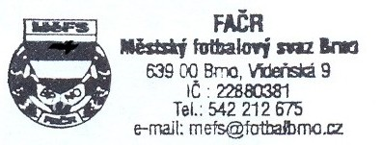
Marek Pavlík, v.r. Mgr. Jan Maroši, v.r.
předseda KM MěFS předseda VV MěFS

Za správnost: Libor Charvát
sekretář MěFS

